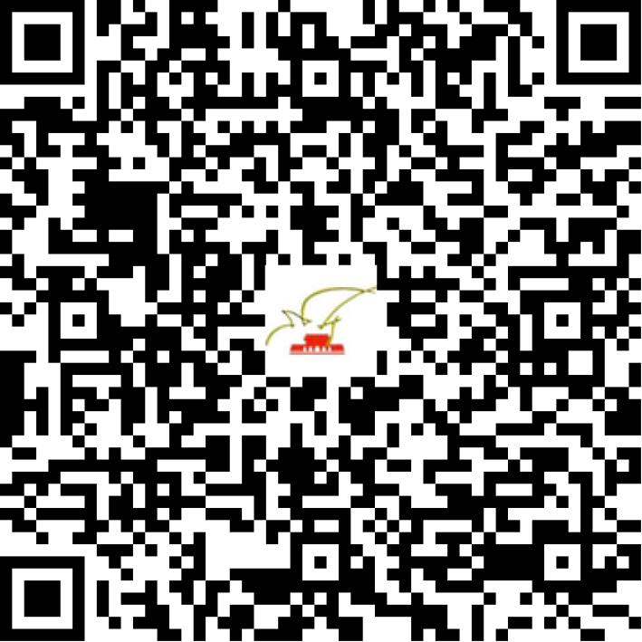

京演（机构）〔2020〕2813号（补）

2021 | 年 | 04 | 月 | 25 | 日

名 称 | 北京成思源文化传媒有限公司
住 所 | 北京市朝阳区东坝乡东晓景产业园205号A区一层2223
法定代表人 | 王晨晖
主要负责人
类 型 | 有限责任公司
单位类别 | 演出经纪机构
使用面积
首次发证日期 | 2020年10月09日
有效期 | 2022年10月08日
经营范围 | 经营演出及经纪业务
发证机关
编号
许可证有效期届满前30日内办理延续，有效期届满未延续的将依法予以注销。

